**Симакин Александр Максимович**

**2ИСИП-319**

**Основы алгоритмизации и программирования**

1. Скачал Mulimedia Logic
2. Сделал схему

L3

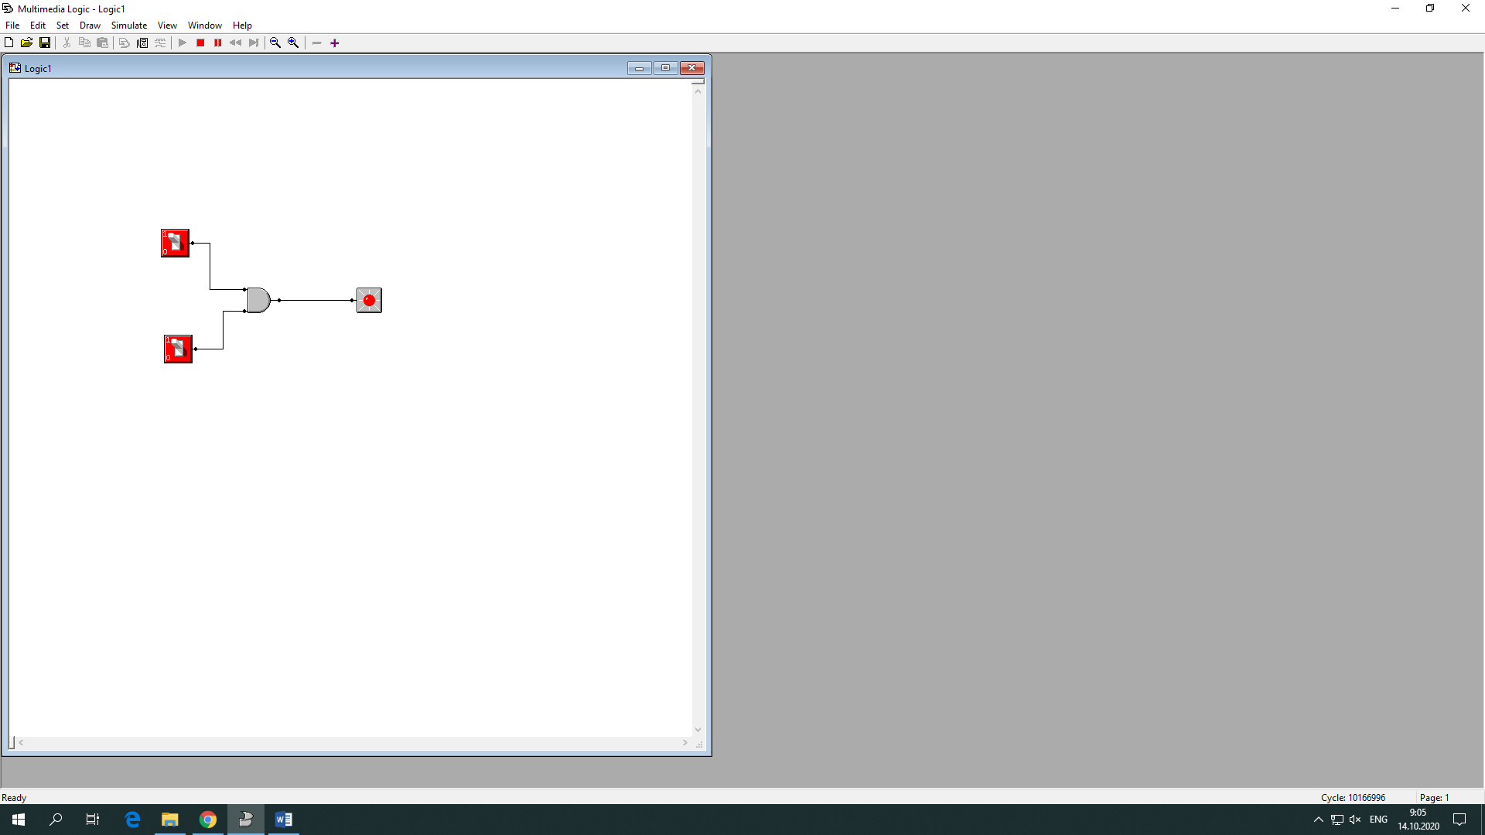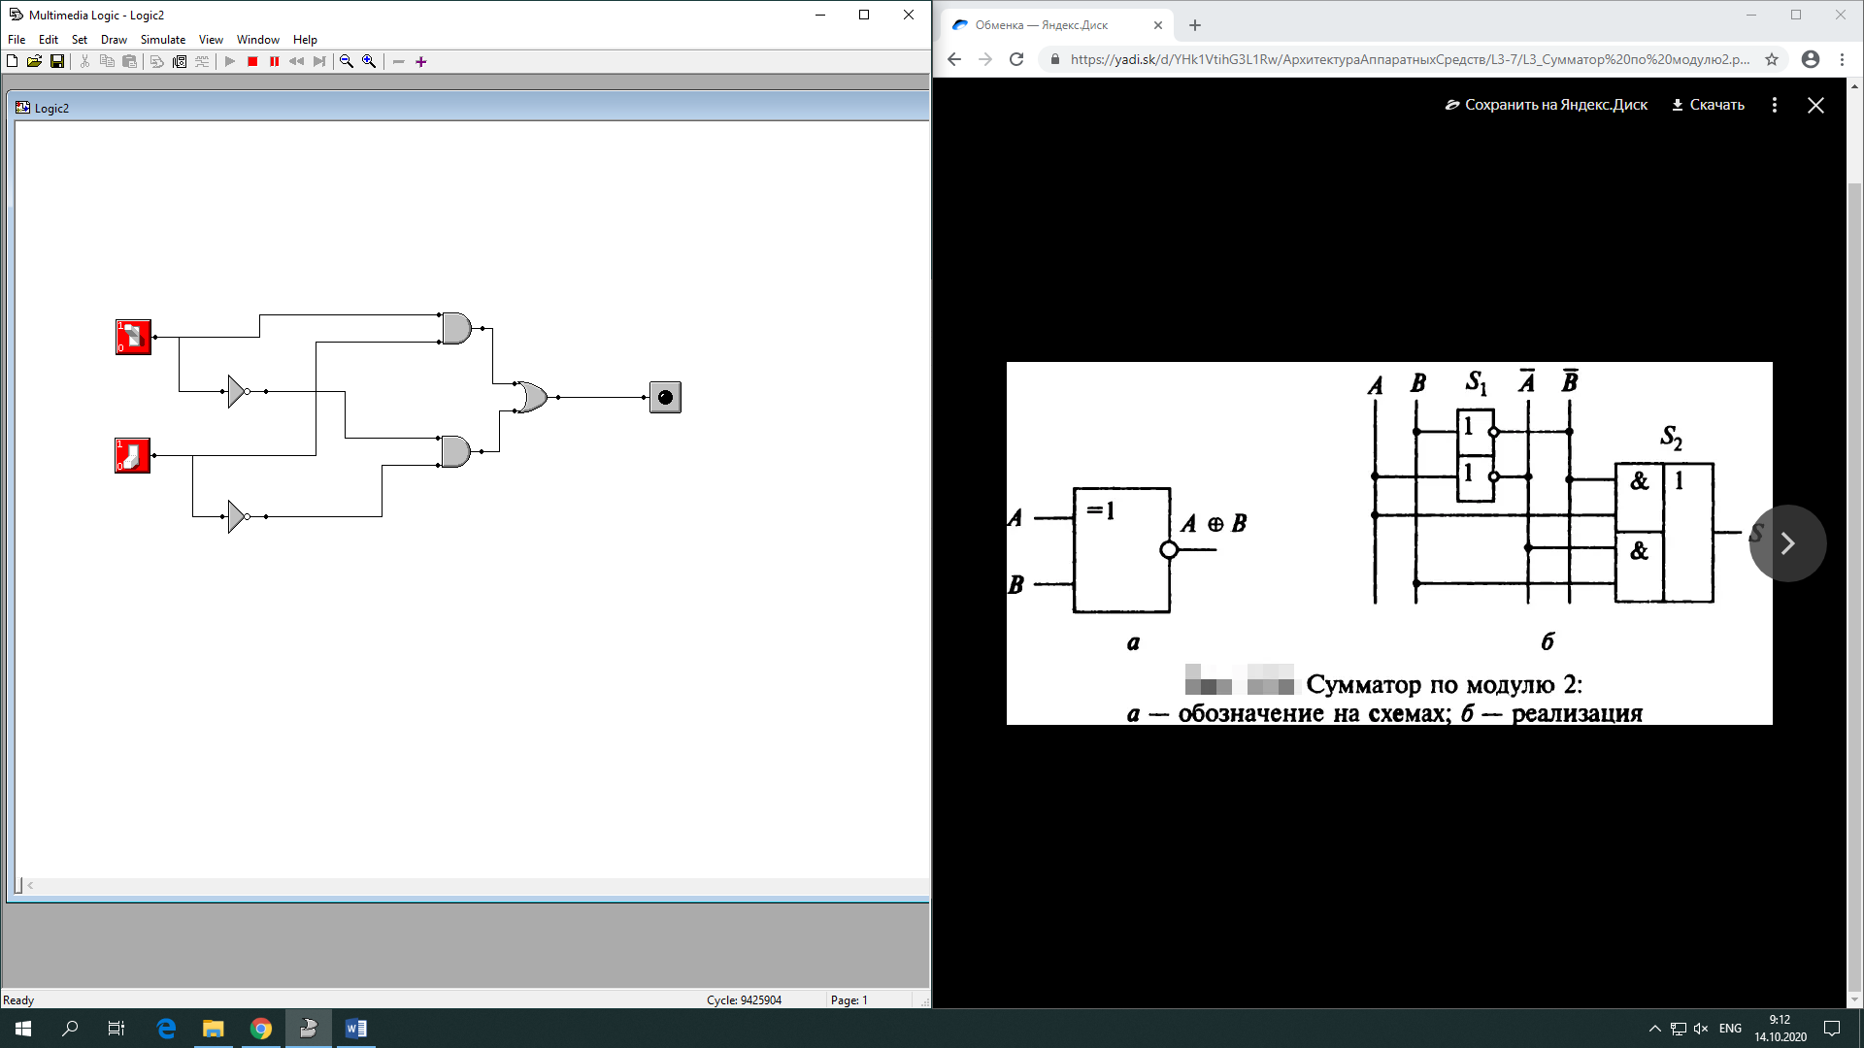

L4

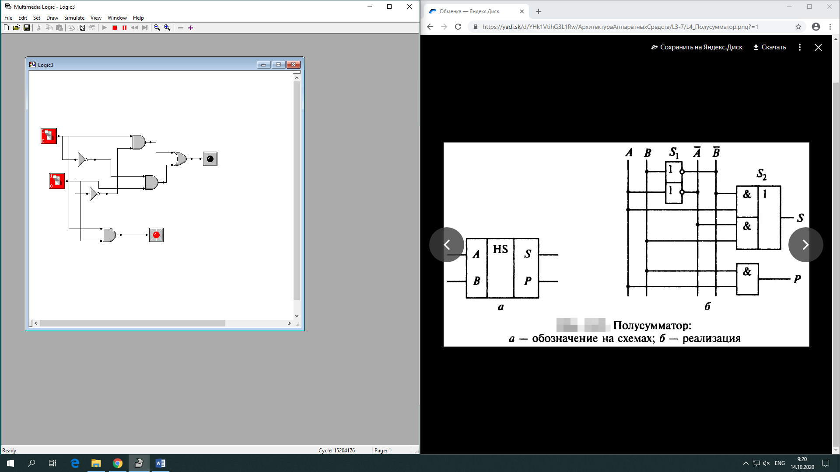

L5

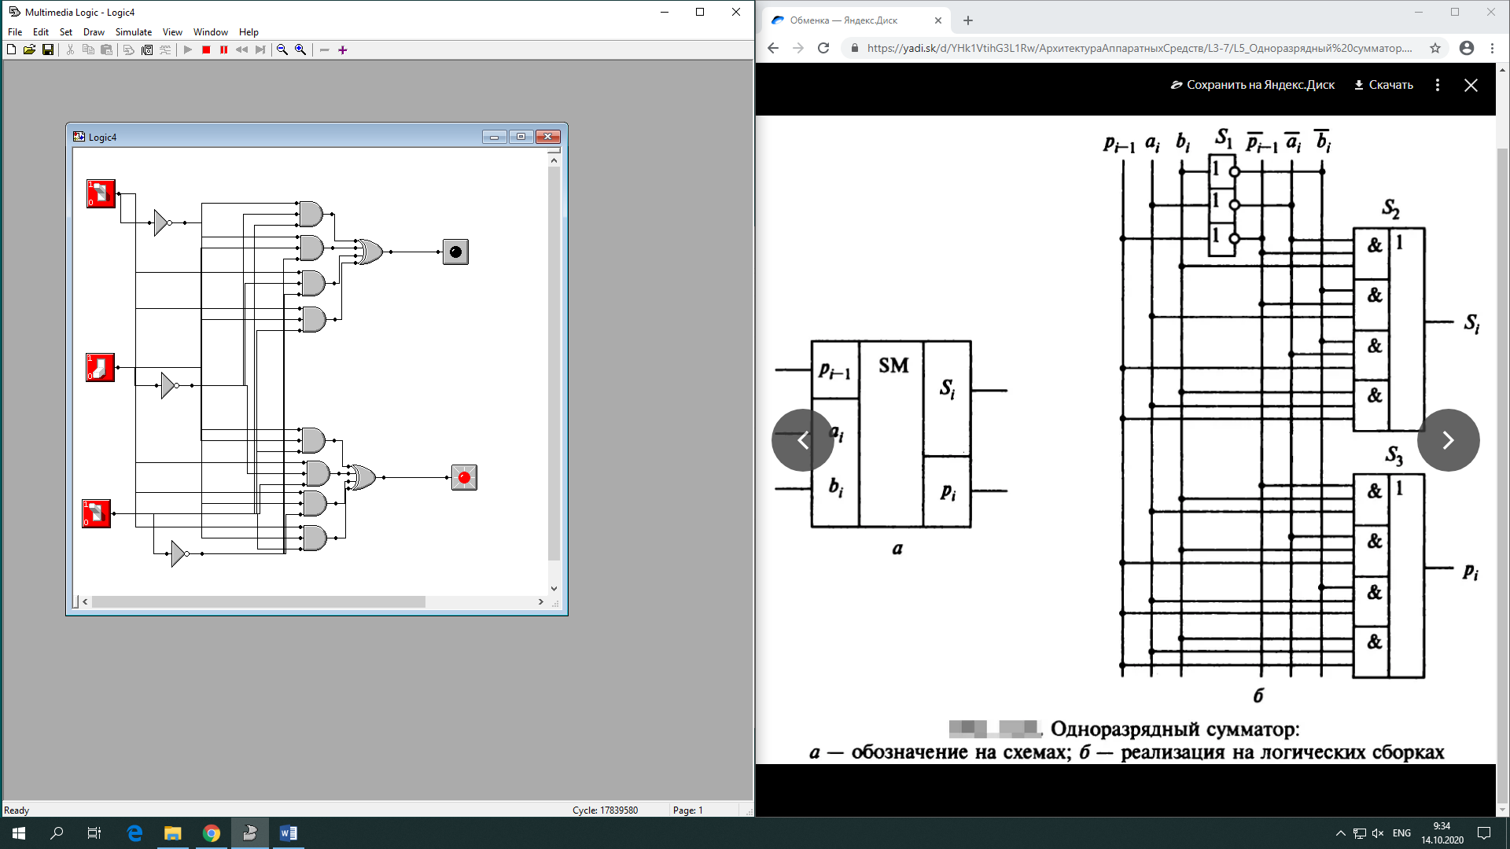

1. Сохранил отчёт
2. Загрузил в репозиторий на GitHub.com